امتحان علوم الوحدة الثالثة - الصف الخامس/ف1
السؤال الاول :- ( 13علامة)
أ ) ضع دائرة حول رمز الاجابة الصحيحة فيما يلي : - (علامتان)
- يقاس الوزن باستخدام ....... :-
ة) الميزان ذو الكفتين ب) الميزان النابض ج) الميزان الالكتروني د) المخبار المدرج
- وزن جسم على سطح القمر 60نيوتن فإن وزنه على سطح الأرض هو :-
ة) 6نيوتن ب) 60نيوتن ج) 36نيوتن د) 360 نيوتن
- اكبر قوة جذب للأرض للجسم الذي كتلته هي :-
ة) 60 كغم ب) 120كغم ج) 70كغم د) 6كغم
- اجدى العبارات الاتية صحيصة فيما يخص الكثافة :-
ة) الاجسام تتشابه في كثافتها. ب) المواد التي كثافنها اقل من كثافة الماء تطفو على سطحه.
ج) المواد التي كثافنها اكبر من كثافة الماء تطفو على سطحه. د) الكثافة هي وزن دقائق المادة في حجم معين.
ب) أكمل الفراغ فيما يلي :- (4علامات)
1- تبلغ نسبة السمنة بين طلاب المدارس وصغار السن في الأردن ...................... تؤدي الى ......................................................
و ...................................................... .
2- وحدة الوزن هي ..................... ووحدة الكتلة هي..................... و ..................... ووحدة الكثافة هي ..................... .
3- عدد العناصر في الطبيعة هو ..................... .
ج) وضح العلاقة بين كل مما يلي :- (6علامات)
1- الكتلة والوزن.
2- زيادة كتله الجسم وقوة جذب الأرض له.
3- كتلة الجسم على الأرض وكتلته على سطح القمر.
4- وزن الجسم على الأرض ووزنه على سطح القمر .
5- الكثافة ودقائق المادة.
6- كثافة جسم وطفو او انغمار الجسم في الماء .
د) وضح الفرق بين الوزن والكتلة لجسم ما . (علامة واحدة)
ـــــــــــــــــــــــــــــــــــــــــــــــــــــــــــــــــــــــــــــــــــــــــــــــــــــــــــــــــــــــــــــــــــــــــــــــــــــــــــــــــــــــــــــــــــــــــــــــــــــــــــــــــــــــــــــــــــــــــــــــــــــ السؤال الثاني :- ( 16علامة)
أ ) فسر لما يلي : - (4 علامات)
1- ثبات الجبال والانهار على سطح الأرض بالرغم من ان الأرض كروية الشكل.
2- فقدان رواد الفضاء القدرة على المشي في الفضاء وتعرضهم لبعض المشكلات الصحية.
3- تطفو السفينة على سطح الماء بالرغم انها مصنوعة من الحديد بينما ينغمر المسمار الصغير في الماء.
4- السباحة في البحر الميت اسهل من السباحة في غيره من البحار.
تابع السؤال الثاني
ب ) علل: - استخدام الماء لفصل مخلوط من الخشب والرمل . (علامتان)
ج) اذكر تطبيقاَ واحداَ لكل مما يلي:- (3 علامات)
1- اجتماعياَ للعلاقة بين الوزن والكتلة.
2- عملياَ على قوة الجاذبية الارضيه.
د) ما المقصود بالغواصات المائية ووضح مبدأ عملها . ( 3علامات)
ه) لديك المواد الاتية ( قطعة خشب ، قطعة فلين ، كرة بلاستيكية ، حجر صغير ، بالون ، ورقة ، كمية صغيرة من الايثانول ، كمية صغيرة من
الجلسربن ، كمية صغيرة من الزيت ، كمية صغيرة من الماء الملون ) ، اجب عن الأسئلة التالية:- (4علامات)
- ميز المواد أعلاه الى مواد تطفو او تنغمر في الماء. (علامتان ونصف)
- اذكر ثلاثة تطبيقات عملية مرتبطة بطفو الاجسام أو انغمارها في الماء . (علامة ونصف)
ـــــــــــــــــــــــــــــــــــــــــــــــــــــــــــــــــــــــــــــــــــــــــــــــــــــــــــــــــــــــــــــــــــــــــــــــــــــــــــــــــــــــــــــــــــــــــــــــــــــــــــــــــــــــــــــــــــــــــــــــــــــ
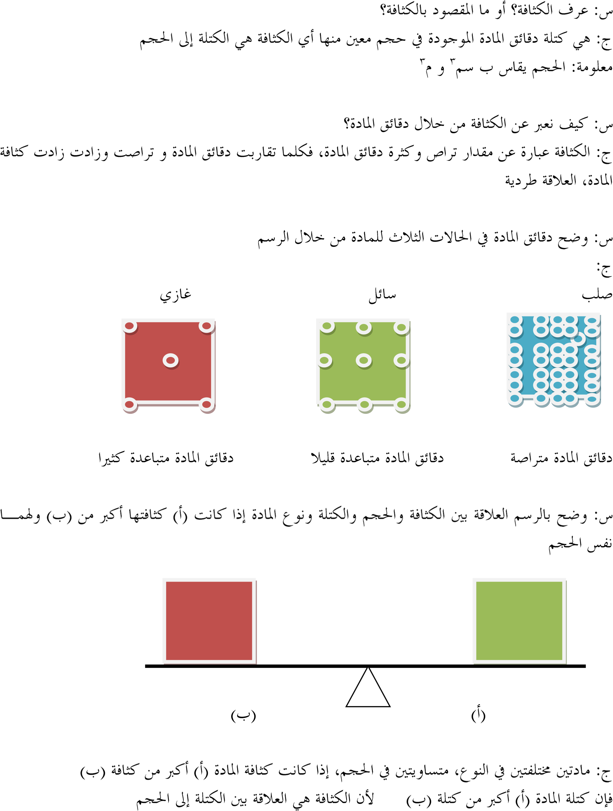
السؤال الثالث :- ( 13علامة)
أ ) لديك الاشكال المجاورة التي تبين حالات ثلاثة مواد مختلفة ،
اجب عما يلي:- (5علامات)
- عبر عن المقصود بالكثافة من خلال دقائق المادة . (علامتان)
- ميز المواد أعلاه حسب :- (3علامات)
ة) حالة المادة ب) دقائق المادة ج) كثافة المادة
ب ) لديك مواد مختلفة الكثافة، وهي كما يلي ( 0.956 غم/ سم³ ،0.892 غم/ سم³ ،0.876 غم/ سم³ ،1.26 غم/ سم³ ) ، انظر الى الشكل
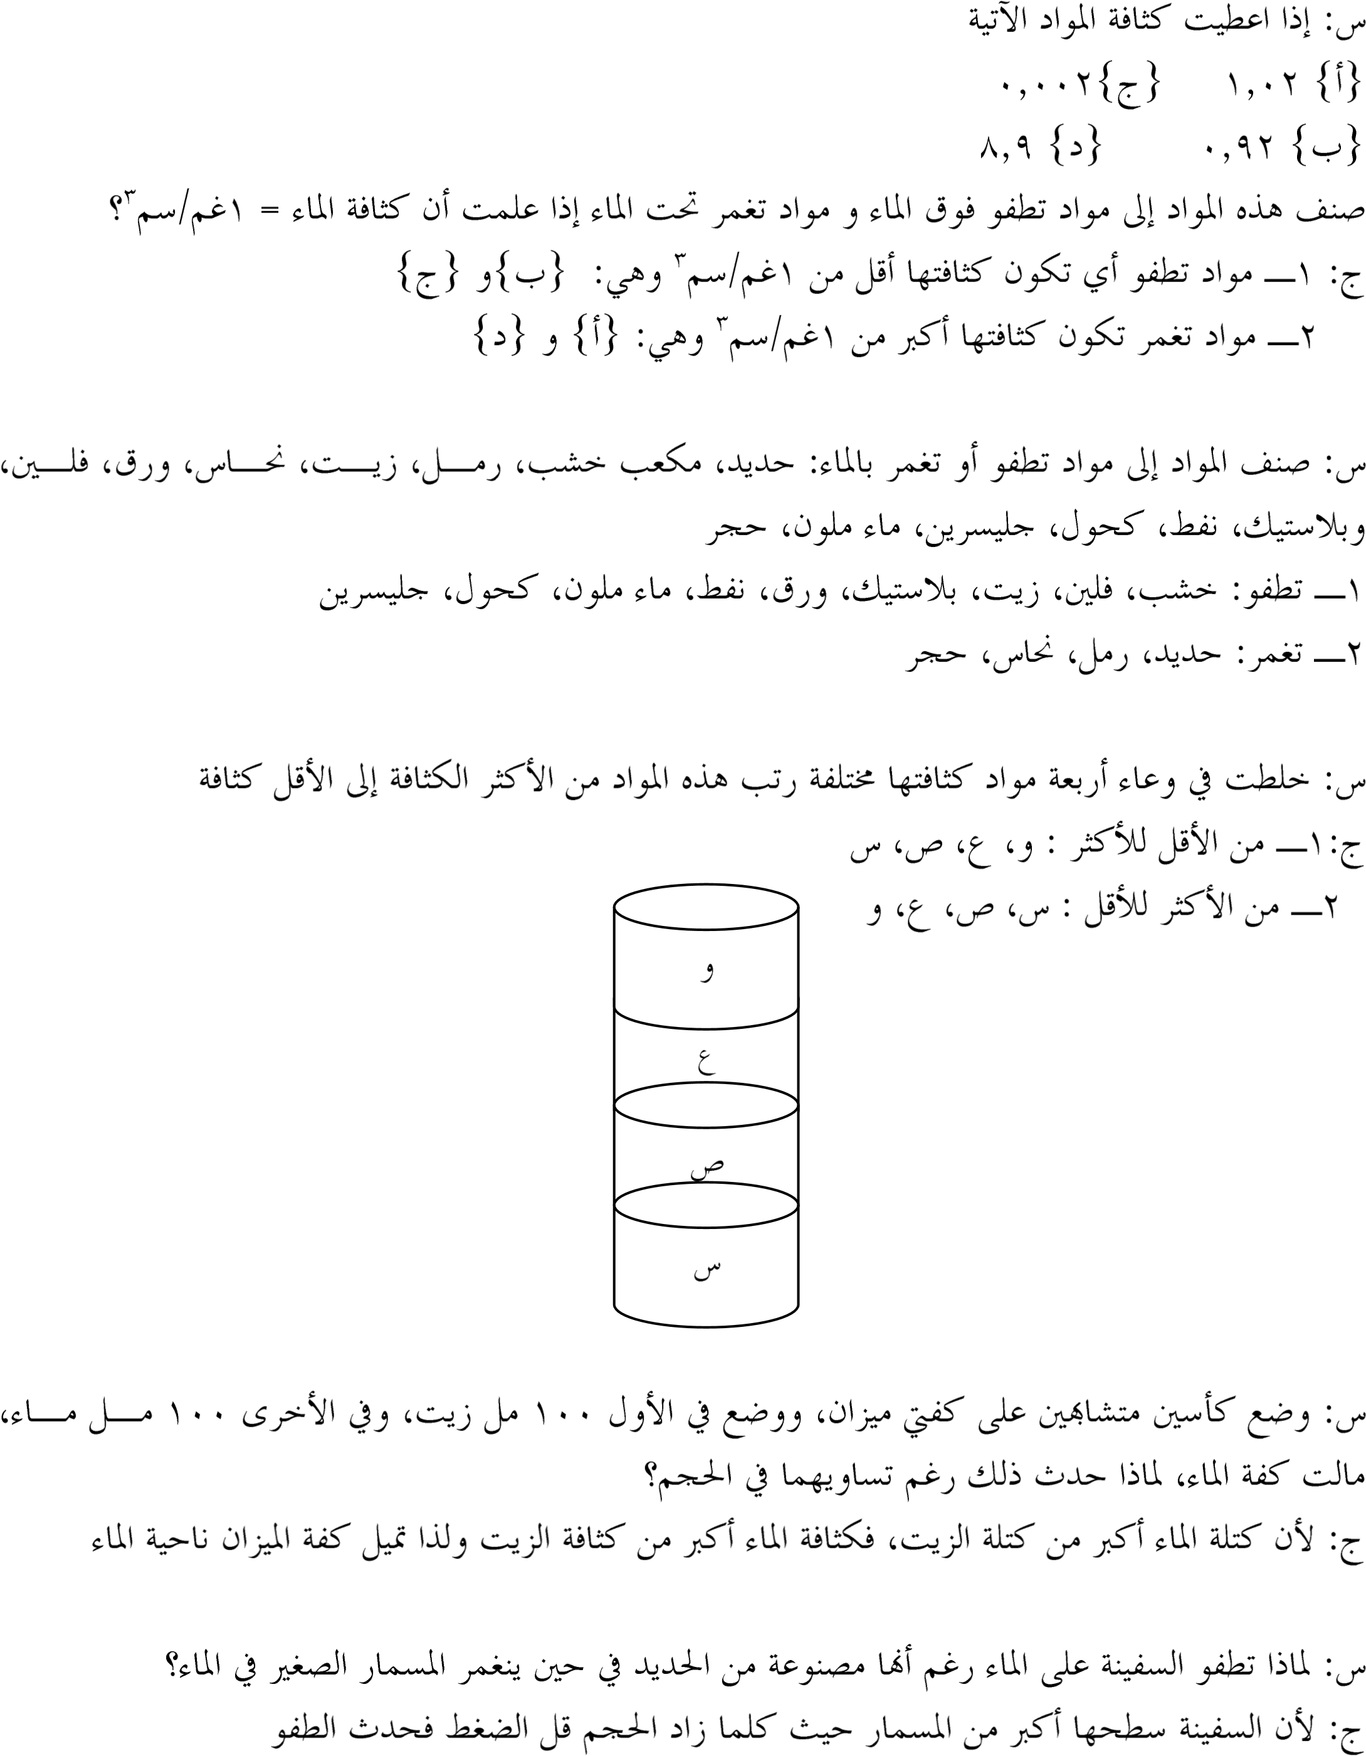
المجاور ، ثم اجب عن الأسئلة الاتيه:- (6علامات)
- رتب الكثافات أعلاه حسب الرموز في الشكل . (علامتان)
- اذا كانت المواد هي (جلسيربن ، زيت ، نفط ، كحول ) ما كثافة كل منها. (علامتان)
- اذا وضع الماء مع المواد أعلاه بين اين يستقر، اذا علمت ان كثافة الماء 1.000غم/ سم³، معللاَ اجابتك
(علامة واحدة)
- اذا وضع كميتان متساويتان من الزيت والخل في كأس ، رتب المواد في الكأس من الأسفل للاعلى معللاَ اجابتك. (علامة واحدة)
ج ) وضعت ثلاثة اجسام لها نفس الحجم( أ ، ب ، ج ) على ميزان ذو الكفتين ، وكانت كتله الجسم (أ) اكبر من كتله الجسم (ب) ، وكتله
الجسم (ب) اصغر من كتلة الجسم (ج) ، رتب الاجسام حسب كثافتها ، معللاَ اجابتك. (علامتان)
ـــــــــــــــــــــــــــــــــــــــــــــــــــــــــــــــــــــــــــــــــــــــــــــــــــــــــــــــــــــــــــــــــــــــــــــــــــــــــــــــــــــــــــــــــــــــــــــــــــــــــــــــــــــــــــــــــــــــــــــــــــــ
السؤال الرابع :- ( 16علامة)
تتكون المواد والمركبات والمخاليط نتيجة حدوث تغير فيزيائي او كيميائي للعناصر او المركبات المكونة لها، لديك بعض التغيرات تمعنها جيداَ ثم اجب
عن الأسئلة التي تليها .
1- ذوبان الملح او السكر في الماء.
2- الصدأ .
3- حرق شريط مغنيسيوم باللهب.
تابع السؤال الرابع
4- وضع شريط مغنيسيوم في محلول من كبريتات النحاس.
5- إضافة مسحوق بايكربونات الصوديوم الى الخل.
6- حرق السكر .
7- تغير لون التفاح الى اللون البني بعد قطعها وتركها معرضة مدة من الزمن للهواء.
8- ذوبان الجليد.
9- ثني الحديد .
10- انصار الشمع.
اولاَ:- ما الفرق بين كل من:- 1) العناصر والمركبات . (علامتان) 2) التغير الفيزيائي والتغير الكيميائي . (علامتان)
ثانياَ:- ميز التغيرات أعلاه الى تغيرات كيميائية او تغيرات فيزيائية. (5علامات)
ثالثاَ:- اذكر دلائل التغير الكيميائي ، وبينها بالنسبة للتغيرات الكيمائية أعلاه. (7 علامات)
ـــــــــــــــــــــــــــــــــــــــــــــــــــــــــــــــــــــــــــــــــــــــــــــــــــــــــــــــــــــــــــــــــــــــــــــــــــــــــــــــــــــــــــــــــــــــــــــــــــــــــــــــــــــــــــــــــــــــــــــــــــــ
السؤال الخامس :- ( 14علامة)
أ ) ضع دائرة حول رمز الاجابة الصحيحة فيما يلي : - (4علامات)
- تقسم المادة النقية الى :-
ة) عناصر ومركبات ب) عناصر ومخاليط ج) مركبات ومخاليط د) جميع الإجابات صحيحةالع
- العنصر الذي يزيد من خصوبة التربة هو :-
ة) الهيدروجبن ب) الاوكسجين ج) النيتروجين د) ثاني أوكسيد الكربون
- السكر مركب يتكون من العناصر .............. :-
ة) كربون + نيتروجين + هيدروجبن ب) كربون + اوكسجين + هيدروجبن
ج) اوكسجين + نيتروجين + هيدروجبن د) كربون + نيتروجين + اوكسجين
- احدى التغيرات الاتية يُعد تغيراً فيزيائياً :-
ة) احتراق الخشب ب) تخمر الفاكهة وتعفنها.
ج) هضم الطعام في المعدة. د) غليان الماء وتحوله الى بخار.
- احدى التغيرات الاتية يُعد تغيراً كيمائياً :-
ة) مضغ الطعام والخبز ب) تكاثف بخار الماء.
ج) سحب النحاس الى اسلاك . د) انصهار الجليد.
- الماء هو أوكسيد ............ :-
ة) النيتروجين ب) الهيليوم
ج) النيتروجين د) الهيدروجين

تابع السؤال الخامس
- يطلق الحجر الجيري على ............ :-
ة) كربونات الصوديوم ب) بايكربونات الصوديوم
ج) أوكسيد المغنيسيوم د) كربونات الكالسيوم
- يستخدم في دباغة الجلود :-
ة) كلوريد الصوديوم ب) كلوريد البوتاسيوم
ج) كلوريد الكالسيوم د) كلوريد المغنيسيوم
ب ) علل لما يلي : - (5علامات)
- لاتعد برادة الحديد مركباً .
- يكتب على مواد التنظيف عبارات تحذر من خلطها مع بعضها البعض.
- تستخدم الثلاجة لحفظ الطعام.
- تصنع اجسام الطائرات من الالمنيوم .
- تعبأ المناطيد بغاز الهيليوم.
ج ) يُعد الصدأ مشكلة عالمية ، اجب عما يلي:- (5علامات)
- كيف يتكون الصدأ. ( علامة واحدة)
- 2- اعط اسماً علمياً لصدأ الحديد. ( علامة واحدة)
- اقترح ثلاثة طرق لحماية الحديد من الصدأ. (3علامات)
ـــــــــــــــــــــــــــــــــــــــــــــــــــــــــــــــــــــــــــــــــــــــــــــــــــــــــــــــــــــــــــــــــــــــــــــــــــــــــــــــــــــــــــــــــــــــــــــــــــــــــــــــــــــــــــــــــــــــــــــــــــــ
السؤال السادس :- ( 28علامة)
أ ) اذكر ثلاثاً لكل مما يلي : - (9علامات)
- من الطرق التي يمكن من خلالها المحافظة على تفاحة مقطعة من التعفن.
- امثلة تبين ان اللون لا يعد دائما دليلاً على حدوث التغير الكيميائي.
- امثلة تدل على التغير الكيميائي الضار.
ب ) يوجد في الأردن عدداً من المواد الطبيعية التي يمكن الاستفادة منها ، (6علامات)
اذكر اربعاً منها مبيناً مايلي :- (علامتان)
- مكان وجود كل منها. (علامتان)
- استخداماً واحدأ لكل منها. (علامتان)
ج ) لديك المواد التالية ( صدأ الحديد ، كربونات الكالسيوم ، كلوريد الصوديوم ، غاز ثاني اوكسد الكربون، البوتاسيوم ، شريط مغنيسيوم ،
كبريتات النحاس ، الكبريت ) ، اجب عن الأسئلة التاليه :- (13 علامة)
- أي منها يُعد عنصراً واي منها يُعد مركباً . (4 علامات)
- ما مكونات المركبات أعلاه . ( 6 علامات)
- هل تتشابه صفات المركبات مع صفات العناصر المكزنة لها ، وضح ذلك. (3علامات)

